plejeplan
Flødstrup kirke

graver
JESPER BEVIN CHRISTODOULIDES JØRGENSEN

Indhold
Beskrivelse af årets driftsopgaver 3
Faste opgaver i et årshjul: 4
GRØNNE ELEMENTER 5
BLOMSTER – GRÆS – HÆKKE – BUSKE 5
Etårige blomster: 6
Græsplæner: 7
Prydplæner: 8
Gravstedshække: 9
Busket: 10
Fuldkronede træer: 11
GRÅ ELEMENTER 12
BELÆGNINGER – TERRÆNINVENTAR 12
Løse belægninger: 13
Fladedækning: 14
Stendige: 15
Monumenter: 16
GRAVMINDER: 17
Bevaringsværdige gravminder: 18
Inventar: 19
SAMMENSATTE ELEMENTER 20
GRAVSTEDSELEMENTER 20
Individuelle gravsteder i brug: 21
Ledige individuelle gravstedet: 22
Gravsteder med bevaringsværdige gravminder: 23
SÆRLIGE ANLÆG 24
GRAVANLÆG 24
Urnegravsteder i plæne med og uden liggesten: 25
Urnegravsteder i anonym fællesgrav: 26
GENERELLE OPGAVER 27
Tømning af affalds stativer, indsamling af visne buketter mv: 28
28
Fjernelse af nedfaldent løv: 29
Mærkning af gravsteder, blomstre og grandækning: 30

Beskrivelse af årets driftsopgaver

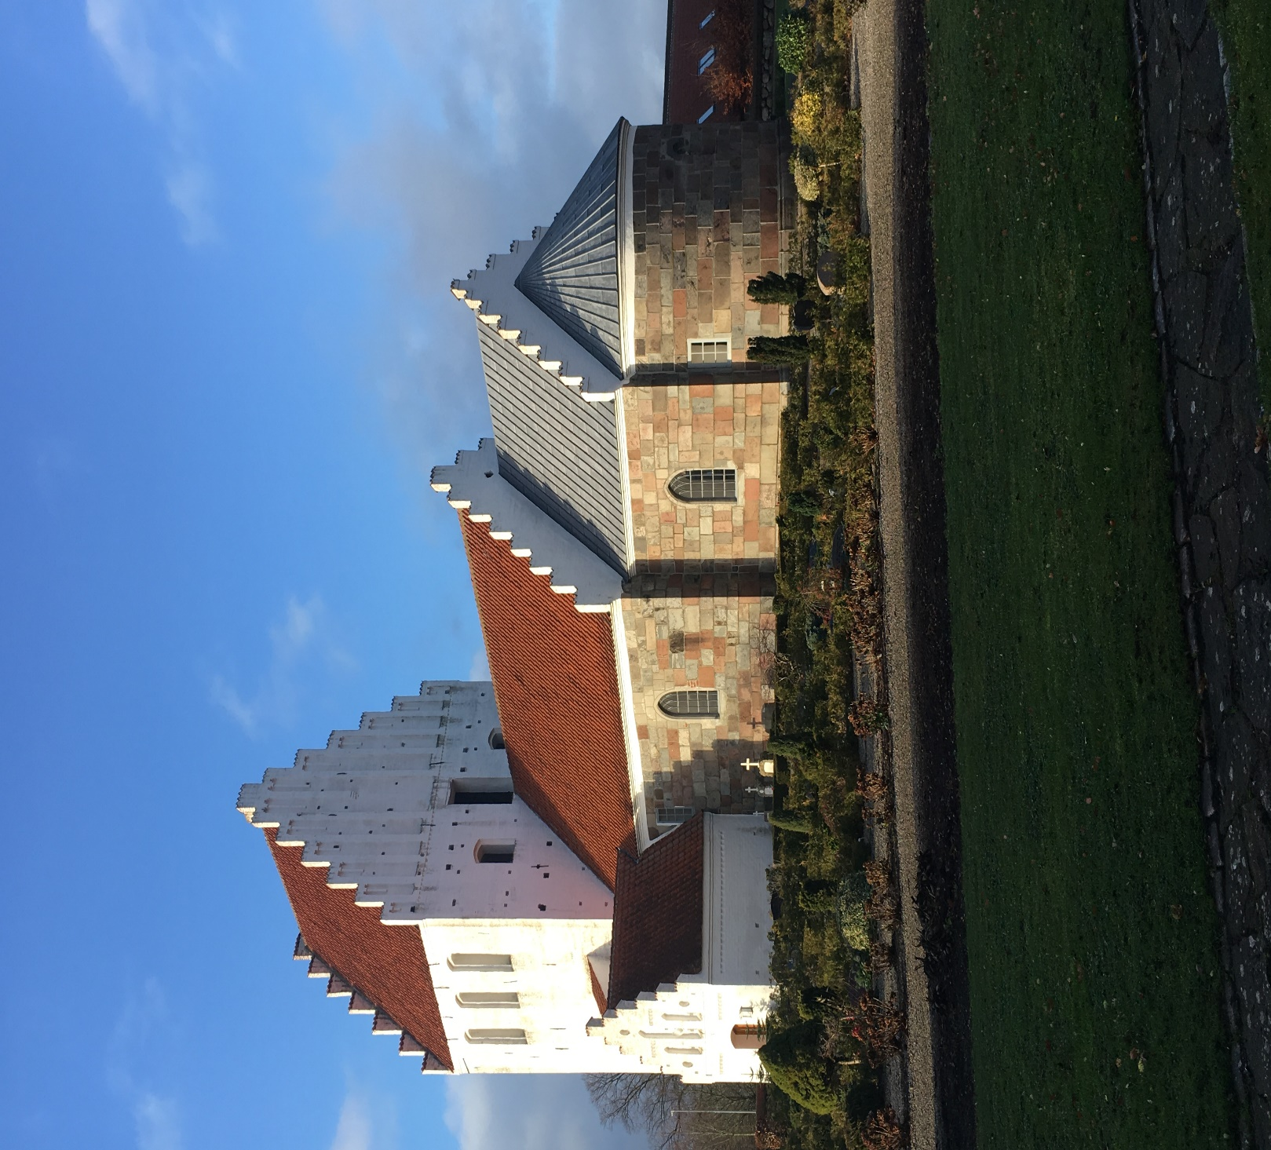

Faste opgaver i et årshjul:
JANUAR, FEBRUAR OG MARTS
Der er ofte frost og sne, disse tre måneder, alt efter vejrforholdene skal, der ryddes sne og saltes. Andre opgaver er tillige at nedlægge gravsteder, der ikke er blevet forlænget.
Efter behov laves der administrativ arbejde (regninger mm).
Fjernelse af grandækning.
Normalt påbegyndes fjernelse af grandækning før påske. Vejret kan dog medføre udskydelse af tidspunktet. Hvor kirkegården har fortaget grandækning, fjernes grandække automatisk.
Plantning af forårsblomster
Normalt bestræber vi os på, at stedmoderblomster og andre forårsvækster er plantet inden påske. Vejret og påskens placering i kalenderen kan engang imellem nødvendiggøre, at tidspunktet må udskydes.
APRIL, MAJ OG JUNI
Disse tre måneder er en af de mest travle perioder. Det er tiden for oprydning og rengøring efter vinteren. Det også tiden for nye anlæg, eller omlægning af gravsteder.
Plantning af sommerblomster.
Der kan ofte være risiko for nattefrost i maj og helt hen til starten af juni. Såfremt det er muligt, plantes sommerblomsterne dog i begyndelsen af juni måned.
JULI OG AUGUST
Disse to måneder er det kun rengøring og vedligeholdelse af gravsteder, da det typisk også er ferietid. I slutningen af august påbegyndes klipning af alle kirkegårdes hække.
SEPTEMBER, OKTOBER OG NOVEMBER
Efteråret er også en god tid for plantning af vækster, så anlæg og omlægning af gravsteder kan med fordel udføres i denne periode. I denne periode begynder blade også at falde af træer, hvorefter de fjernes. Grandækning påbegyndes, normalt i starten af november og er altid færdig til første søndag i advent.
DECEMBER
Sne og frost begynder så småt at komme, så der skal ryddes sne og saltes i denne måned, ellers er det finpudsning af kirkegården og gravsteder efter grandækning.

GRØNNE ELEMENTER

BLOMSTER – GRÆS – HÆKKE – BUSKE

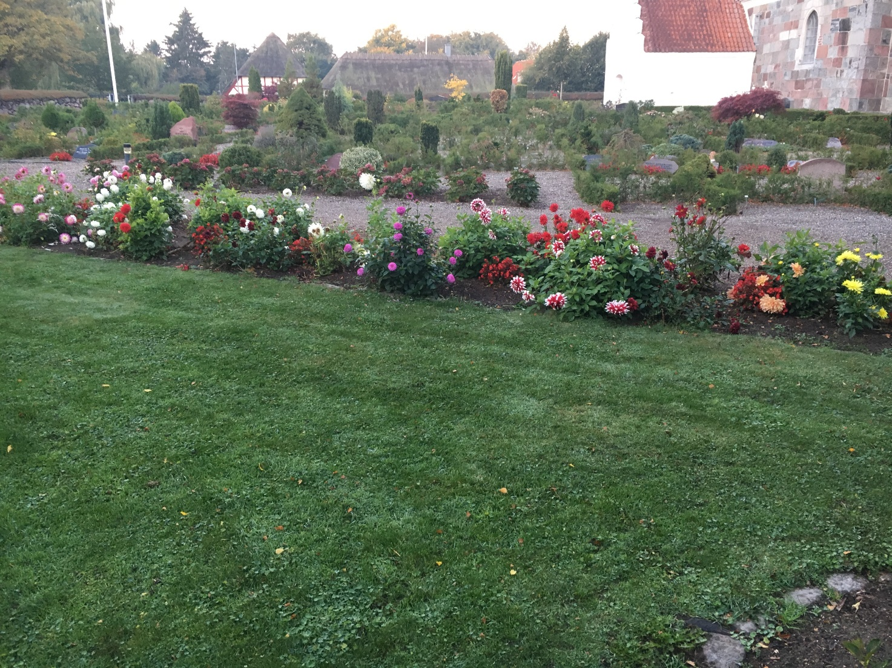

BLOMSTER
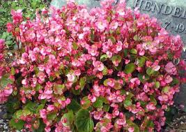

Etårige blomster:

Der bruges forårs og sommerblomster.
Etårige blomster anvendes i gravsteder med bede, i
Forbindelse med fællesmonumenter og i kummer.

TILSTANDSKRAV

- Planterne skal være sunde og i vækst.
- Arter og sorter optræder i overensstemmelse med deres karakter.
- Døde planter må ikke forekomme (de udskiftes).
- Visne blomstre må ikke forekomme da de kan skæmme helheden.
- Ukrudt må ikke forekomme.
- Den synlige jord skal være løs uden skorpe.
- Planterne må ikke mangle vand.

STANDARDPLEJE OG ETABLERINGSPLEJE

Grundig vanding ved etablering
Vanding inden planterne mangler vand | Efter behov
Lugning | Efter behov
Forårsblomster fjernes | Inden juni mdr.
Sommerblomster fjernes | Inden grandækning
Jorden gødes efter plantning med langtidsvirkende NPK eller lignende
Kontrol af plantekvalitet | Efter behov
Jorden kultiveres inden plantning

BEMÆRKNING

Vælg arter og sorter der passer til årstiden og som er tolerante overfor tørke og fugtigt vejr. Til etårige blomster regnes også løg og knolde, som ryddes, lyng bevares ved grandækning hvis de ikke er døde.

GRÆS
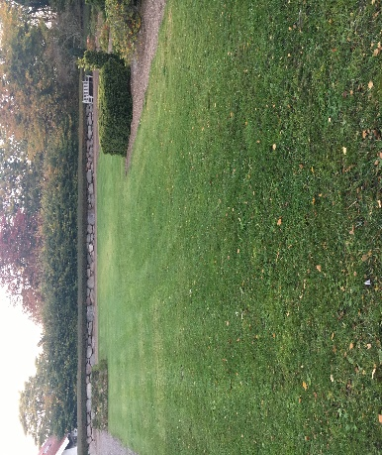

Græsplæner:

Kirkegårdens græsplæner fremstår som klippede grønne flader.
Plejen sigter mod, at græsplænen fastholdes og udvikles som græsplæne. Målet er at alle græsplæner altid fremtræder med en sammenhængende græsflade.

TILSTANDSKRAV

- Græsplænen fremstår som en klippet grøn flade.
- Græsplænen er tæt og i god vækst.
- Græsset er max 6 cm højt.
- Der forekommer ikke klip i klumper.
- Kørespor kan forekomme.
- Kanter klippes mod andre elementer.
- Kanter er jævne efter af klipning.

STANDARDPLEJE OG ETABLERINGSPLEJE

Fjerne visne blade, grene og lign | Efter behov
Inden vinter fjernes samlinger af blade | Efter behov
Græsklipning | Op til 32 gange årligt, vejret bestemmer
Gødning | 2 gange årligt april og august
Vertikalskæring | 1 gang årligt
Mosrivning | Efter behov

BEMÆRKNINGER

Træer og bede må ikke beskadiges under græsklipning.

GRÆS
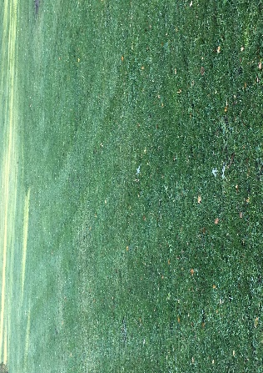

Prydplæner:

Kirkegårdens prydplæner fremstår som grønne velklippede flader. Prydplænen fastholdes og udvikles som prydplæne, og fremstår som tætte grønne flader.
Prydplæner anvendes i områder med særligt udtryk. Det drejer sig om plæne med plade og urnegravsteder.

TILSTANDSKRAV

- Prydplænen fremstår som en velklippet grøn flade.
- Prydplænen er tæt og i god vækst.
- Græsset er max 6 cm.
- Der forekommer ikke klip i klumper.
- Kørespor kan forekomme.
- Kanter klippes mod andre elementer.
- Kanter er jævne efter af klipning.
- Prydplænen hæver sig ikke over faste elementer.
- Prydplæner forekommer ikke ukrudtsarter og mælkebøtter.

STANDARDPLEJE OG ETABLERINGSPLEJE

Fjerne visne blade, grene og lign | Efter behov
Inden vinter fjernes samlinger af blade | Efter behov
Græsklipning og opsamling | Op til 32 gange årligt, vejret bestemmer
Gødning | 2 gange årligt april og august
Vertikalskæring | 1 gang årligt
Trimning mod gravsten og kanter | Efter behov
Eftersåning | Efter behov

BEMÆRKNINGER

Gødning tilpasses efter græstyper.

HÆKKE
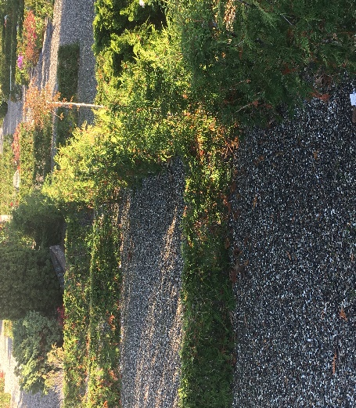

Gravstedshække:

Gravstedshække er lave hække der afgrænser og indrammer det enkelte gravsted og inddeler gravanlægget i individuelle gravsteder.
Plejen sigter mod, at hækkene udvikles, som en ensartet indhegning af gravsteder.
Gravstedshække anvendes i visse gravanlæg med individuelle gravsteder. (der bruges thuja hække på kirkegården)
TILSTANDSKRAV

- Gravstedshække fremtræder sunde og i vækst.
- Gravstedshække er tætte og grønne.
- Efter klipning fremtræder de ens i højde og bredde.
- Uregelmæssigheder i hækforløbet som følge af plantning forekommer normalt ikke i længere perioder.
- Gravstedshækken er jævn og uden huller i løvdækket.
- Afklip forekommer ikke.
- Ukrudt forekommer ikke i hækkene.
- Hvor der er græs holdes fri kant på en skuffejerns bredde.

STANDARDPLEJE OG ETABLERINGSPLEJE

Klipning | August-September hvert år
Fjernelse af klippe affald | Hvert år
Lugning imellem hækplanter foregår når der bliver gjort rent på gravsted | Efter behov
Opretning af hække. | Efter behov
Udskiftning af hækplanter | Efter behov
Gødning af hækplanter | Hvert år 1 gang forår
Kontrol af plantekvalitet | Efter behov
Kultivering før plantning af nye hække

BEMÆRKNINGER

Afdelingshække regnes ikke for gravstedshække.
BUSKE
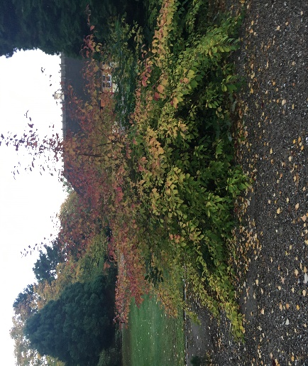

Busket:

Busketter er plantninger af buske, som fremtræder ligeværdige. Plejen sigter mod, at elementen udvikles som busket.
Buskettet skal altid fremtræde frodigt og i vækst med blomstring og uden huller.
Busketter bruges til at adskille rum.

TILSTANDSKRAV

- Buskettet udgør plantning af flere forskellige farver.
- Buskettet er i god vækst.
- Buskettet fremtræder uden tegn på beskæring.
- Buskettet har en rig blomstring.
- Andre vækster forekommer ikke efter lugning.
- Kanter mod andre elementer afsluttes naturligt og i harmoni med elementets karakter.

STANDARDPLEJE OG ETABLERINGSPLEJE

Beskæring af hensyn til blomstring, vækstform, størrelse og foryngelse | 1 gang pr. År
Beskæring af hensyn til færdsel og oversigt | 1 gang pr. År
Lugning | Efter behov
Vanding og gødning | Efter behov
Kontrol af plantekvalitet | Efter behov
Kultivering af bed før nyplantning

BEMÆRKNINGER

Der må ikke forekomme rodukrudt inden etablering. Vælg altid de rigtige sorter og arter så de passer til det sted de skal stå, så de ikke bliver for store.

TRÆER

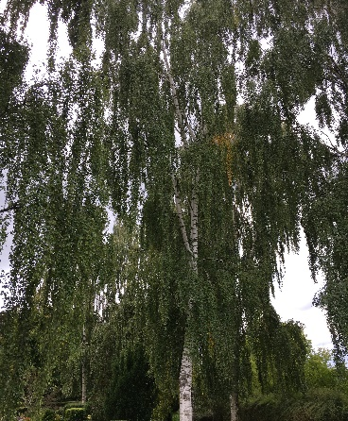
Fuldkronede træer:

Træer der får lov til at udvikle en naturlig kroneopbygning, som er karakteristisk for art og sort. Plejen sigter mod at have sunde fuldkronede træer. Beskæring fortages for at tilgodese sikkerheden.
Fuldkronede træer skaber rum, læ og skygge. Træer står ved kirkegårdens stisystem og i støre gravanlæg. Træer anvendes hvor der er god plads.

TILSTANDSKRAV

- Fuldkronede træer er veludviklede og i god vækst.
- Fuldkronede træer har et karakteristisk udtryk.
- Fuldkronede træer ser ikke beskårne ud
- Fuldkronede træer gennemstående stamme som først forgrenes når de kommer i højden.
- Fuldkronede træer går ikke ind og stier og veje.

STANDARDPLEJE OG ETABLERINGSPLEJE

Vanris på stammen fjernes | Efter behov
Beskæring og frirumsbeskæring | Efter behov
Beskæring af hensyn til kroneudvikling | 1 gang
Om træerne udvikler sig efter sorten
Se efter svampeangreb og døde grene | Efter behov
Beskær døde partier af
Lugning og kultivering omkring stamme | Efter behov
Kontrol af plantekvalitet | Efter behov

BEMÆRKNINGER

Hold altid tilsyn, af sikkerhedsmæssige årsager især efter storm.

GRÅ ELEMENTER

BELÆGNINGER – TERRÆNINVENTAR

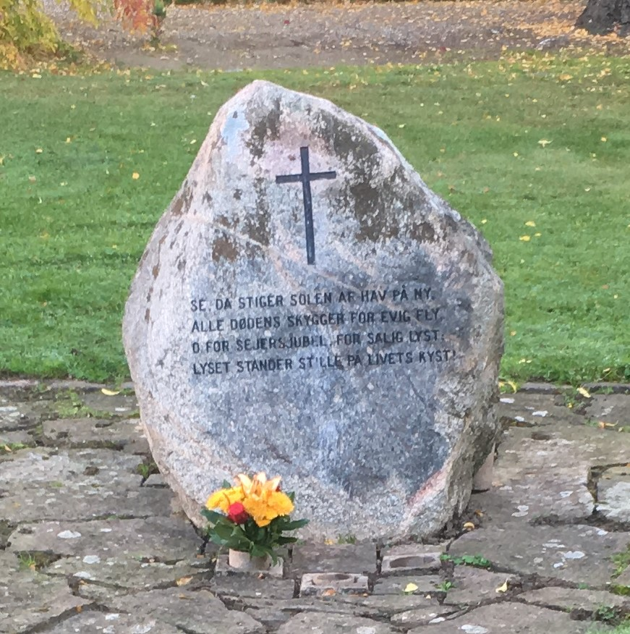

BELÆGNINGER

Løse belægninger:

Her på kirkegården består en løs belægning af perlesten.
Vedligeholdelsen sigter mod at belægningen har en passende fremtræden til det aktuelle udtryk i anlægget, og den er behagelig at færdes på, og den er i sikkerhedsmæssig forsvarlig stand. Manglende perlesten tilføjes hvis mangler. Perlesten bruges på gravsteder, gangarealer og opholdspladser.
TILSTANDSKRAV

- Perlesten skal være jævnt fordelt.
- Overfladen skal være uden huller så der samler sig vand.
- Det skal være så kørestolsbruger og gangbesværede kan færdes.
- Ukrudt forekommer ikke.
Krav afhængig af udtryk | Haveudtryk | Parkudtryk
Overfladens jævnhed | Ny revet, fri for ukrudt | Jævn og fri for ukrudt
Top lags tykkelse | 2 cm | 3 cm
Ukrudt | Står skarpt | Kan være lidt ujævn
Belægnings kanter | Under 3 % | Under 8 %

VEDLIGEHOLDELSE

Ukrudtsbekæmpelse | Efter behov
Rivning | 1 gang om ugen
Mangel på perlesten | Efter behov
Fjernelse af fremmede elementer | Efter behov
Fejning efter rivning | 1 gang om ugen
Opretning af ujævnhed og fyldning af huller | Efter behov

BEMÆRKNINGER

Tykke lag af perlesten undgås. Perlesten bruges også på gravsteder men beskrives som fladdække, der er dog nogen gravsteder med gamle aftaler der har skræver men skiftes ved nye aftaler. Belægningens tilstand på kirkegårde kan man læse mere om på, http://tilgaengelighed.km.dk/. (Kirkeministeriets tilgængelighedskrav)

BELÆGNINGER

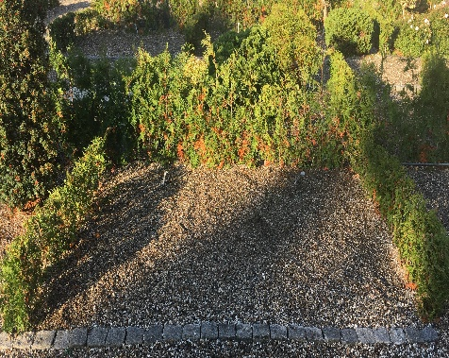
Fladedækning:

En fladedækning består af perlesten uden bærelag udlagt på jord for at dække en flade.
Vedligeholdelsen sigter mod at det fremstår dækkende og uden ukrudt.
Fladdække anvendes på gravsteder, i bede og under beplantning, hvor der ikke forekommer færdsel.

TILSTANDSKRAV

- Der er ikke huller i dækmaterialet.
- Dækmaterialet er jævnt.
- Altid lige kanter mod andre elementer.
- Ukrudt forekommer ikke.
Krav afhængig af udtryk | Haveudtryk | Parkudtryk
Ukrudt på fladen udgør. | Under 3 % | Under 8 %

VEDLIGEHOLDELSE

Ukrudtsbekæmpelse | 10 gange året
Rivning af perlesten | 10 til 20 gange om året
Mangel af perlesten | Efter behov
Fejning af trædested og kanter efter rivning af gravsteder | Hver gang

BEMÆRKNINGER

Det er vigtigt der altid er perlesten på gravsteder og det er jævnt fordelt, da det ser godt ud.

BELÆGNINGER

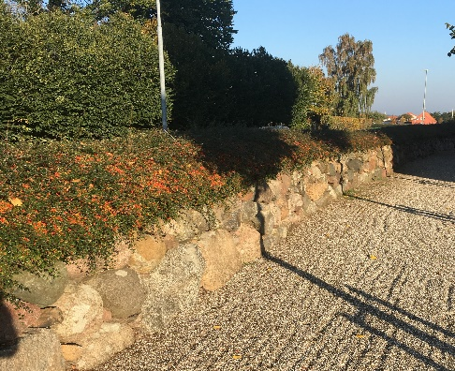
Stendige:

Et stendige er opbygget af natur sten.
Stendiget her på kirkegården er dobbeltsidigt med en kerne af jord, med beplantning i top med Cononeaster.
Plejen sigter mod at stendiget altid fremtræder smukt i forhold til kirkegårdens karakter og udtryk, og fungere som en indhegning af kirkegården.

TILSTANDSKRAV

- Stendiget er uden udskridninger og synker.
- Stendiget smig er mindst 15 %.
- Ukrudt forekommer ikke.
Krav afhængig af udtryk | Haveudtryk | Parkudtryk
Kampesten | 8 cm gab på 3 meter | 12 cm gab på 3 meter
Øvrige natur sten | 3 cm gab på 3 meter | 4 cm gab på 3 meter
Ukrudt | 3 % | 5 %

VEDLIGEHOLDELSE

Ukrudtsbekæmpelse | Efter behov
Opretning | Efter behov

BEMÆRKNINGER

Opretning udføres altid af professionelle da de har maskiner til dette, da der forekommer tunge løft. Sørg for altid at føre tilsyn med stendiget af sikkerhedsmæssige årsager.

TERRÆNINVENTAR

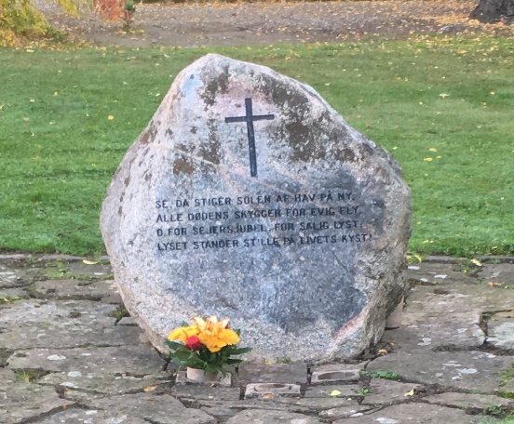
Monumenter:

Monumenter er skulpturer der ikke er gravminder i traditionel forstand.
Vedligeholdelsen sigter mod, at monumentet har en passende fremtræden i forhold til anlægget hvor det står, og det er i sikkerhedsmæssig forsvarlig stand.
Monumentet står i anonyme gravanlæg.

TILSTANDSKRAV

- Monumentet er passende rengjort.
- Monumentet er i sikkerhedsmæssig forstand.
VEDLIGEHOLDELSE

Rengøring | Efter behov
Algebekæmpelse og ukrudt omkring sten | Efter behov
Restaurering

BEMÆRKNINGER

Restaurering og istandsættelse udføres af stenhugger.

TERRÆNINVENTAR
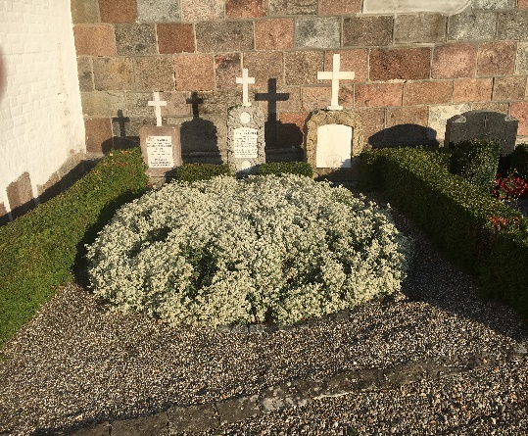

Gravminder:

Gravminder er placeret på gravsteder hvor de mindes de afdøde. Gravmindet er lavet sten, træ, beton eller metal hvor der er påført inskription.
Vedligeholdelsen sigter mod, at gravmindet altid fremtræder smukt i forhold til anlægget, og det er i sikkerhedsmæssig forstand.

TILSTANDSKRAV

- At det er i sikkerhedsmæssig forsvarlig stand.
- At det er i overensstemmelse med de valgte materialer.
- Vandrette og lodrette linjer fastholdes.

VEDLIGEHOLDELSE

Rengøring | Efter behov
Algebekæmpelse og ukrudt fjernes på gravplads | Efter behov

BEMÆRKNINGER

Hvor der opstilles et gravminde fastsættes begrænsninger i størrelse og placering i kirkegårdsvedtægten. Dem der ejer gravstedet, har pligt til at vedligeholde gravmindet.

TERRÆNINVENTAR

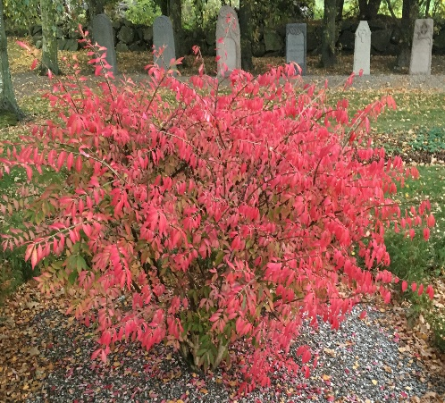
Bevaringsværdige gravminder:

Bevaringsværdige gravminder som er registreret som bevaringsværdige i overensstemmelse med lovgivningen eller ønske fra KKP/menighedsråd.
Vedligeholdelsen sigter mod, er at bevare de gravminder, som er baggrund for registrering. De kan placeres på gravsteder hvor de oprindeligt stod, eller de kan placeres samlet i lapidarier.

TILSTANDSKRAV

- Gravmindet er i forsvarlig stand og vedligeholdt.
- Fremtræder rengjort.
- Vandrette og lodrette linjer fastholdes.

VEDLIGEHOLDELSE

Rengøring | Efter behov
Algebekæmpelse og ukrudt fjernes omkring gravminder | Efter behov

BEMÆRKNINGER

Der udarbejdes en vedligeholdelse plan for de bevaringsværdige gravminder, for at bevare kulturarven. Restaurering og istandsættelse udføres af stenhugger.

TERRÆNINVENTAR

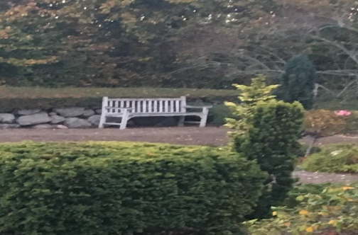
Inventar:

Inventar er forskellige typer inventar som har en funktion på kirkegården.
Vedligeholdelsen sigter mod, at inventaret har en passende fremtræden og det er funktionsdygtigt. Inventaret findes forskellige steder på kirkegården.

TILSTANDSKRAV

- Fremtræder uden større mængder snavs og med overfladebehandling.
- Fremtræder uden snavs, hvor folk har fysisk kontakt.
Krav til element | Skralde stativer | Vandposte | Bænke | Skilte | Cykelstativer | Låger og porte | Lamper | Afløb fra belægninger
Er funktionsdygtig | x | x | x | x | x | x | x | x
Vedligeholdt | x | x | x | x | x | x | x
Rengjort | x | x | x | x |  | x | x
Forsvarlig stand | x | x | x |  | x | x | x
Læsbar |  |  |  | x

VEDLIGEHOLDELSE

Åbning og lukning vand | 2 gange året
Rengøring af inventar | Efter behov
Bænke og skralde stativer rengøres og males | 1 gang året
Låger og porte vaskes og smøres | Efter behov
Udskiftning af defekte dele | Efter behov
Behandling af inventar | Efter behov
Rensning og oprensning af riste og afløb | Efter behov

BEMÆRKNINGER

Mindre reparationer udføres selv, større af professionelle.

SAMMENSATTE ELEMENTER

GRAVSTEDSELEMENTER

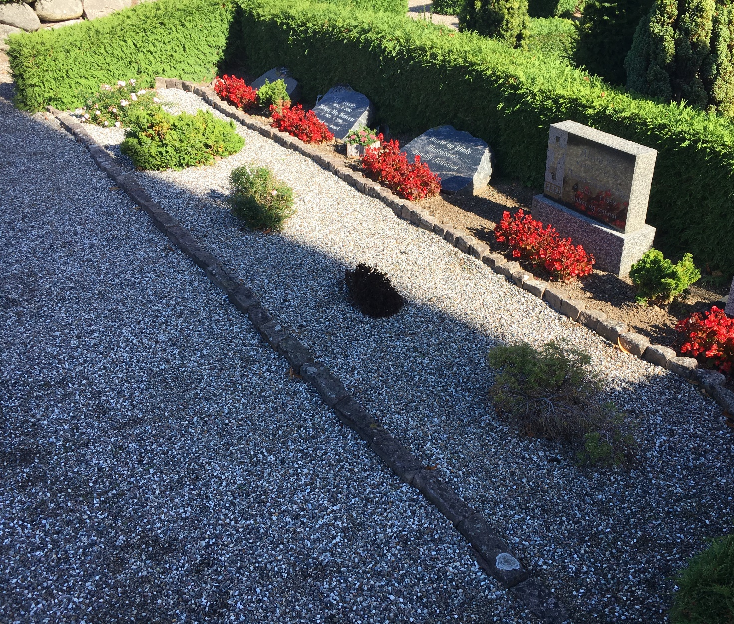

GRAVSTEDSELEMENTER
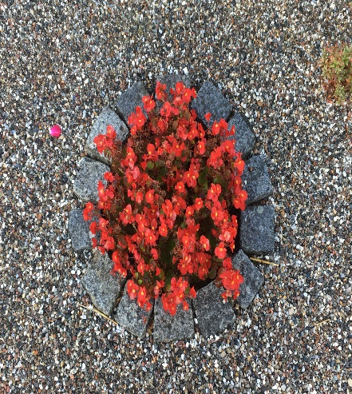

Individuelle gravsteder i brug:

Individuelle gravsted indrettes, plejes og vedligeholdes efter aftale med den brugsberettigede. Gravstedet udformes som aftale i overensstemmelse med gravsteds ejer ønsker og inden for vedtægternes rammer. Gravsteder kan have forskellige størrelse, fra de mindste urnegravsteder til kistegravsteder.
Plejen sigter mod, at opretholde en værdig ramme om den afdødes minde.

TILSTANDSKRAV

- Gravstedet opfylder kravene i kirkegårdsvedtægten.
- Gravstedet er værdigt og vedligeholdt.
- Beplantning generer ikke hække og nabogravsteder.
- Gravstedet er sikkerhedsmæssig forsvarlig stand.

VEDLIGEHOLDELSE

Opsyn med gravsted, vedligeholdelses standard, beplantnings størrelse og gravstedet indretning. | 1 gang om ugen.
Fjerne visne blomster | Hver fredag

BEMÆRKNINGER

Opgaver i forbindelse med individuelle gravsteder i brug er gravsteds ejer ansvar, og beskrives derfor kun i det omfang kirkegården overtager disse opgaver som ydelser efter aftale mod betaling. Man kan finde beskrivelse under gravstedsydelser. Blomsterne fjernes først når de er visne, husk alle buketter der er visne.

GRAVSTEDSELEMENTER
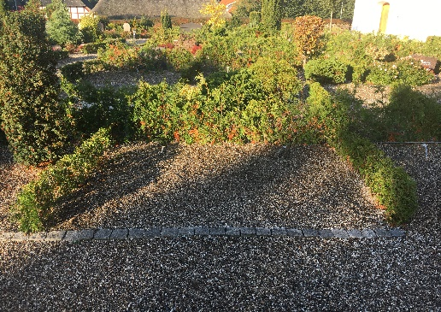

Ledige individuelle gravstedet:

Ledige gravsteder som ikke er i brug, er ofte at opretholde fx gravstedshækken. Alle ledige gravsteder er belagt med perlesten, eller tilsået med græs.
Plejen sigter mod, at de ledige gravsteder indgår som en harmonisk del af gravanlægget og fremhæver de gravsteder der er i brug.

TILSTANDSKRAV

- Revet og fri for ukrudt.
- Græsset er klippet.

VEDLIGEHOLDELSE

Ukrudt fjernes, og der rives | Efter behov
Græs klipning | Op til 32 gange årligt

BEMÆRKNINGER

Med tiden vil der blive plantet en del stauder i de tomme gravsteder, men vil stadig kunne anvendes til gravsteder.

GRAVSTEDSELEMENTER
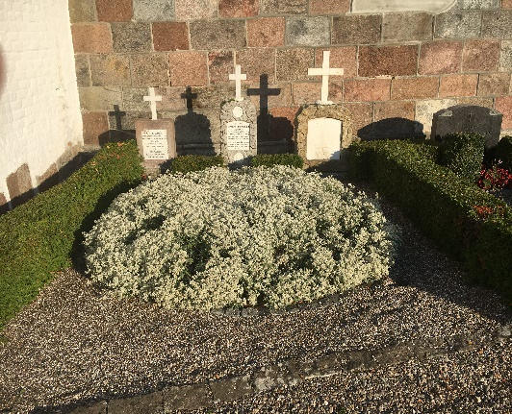

Gravsteder med bevaringsværdige gravminder:

Gravsteder med bevaringsværdige gravminder er gravsteder, hvor helheden omkring gravmindet er bevaringsværdigt i overensstemmelse med lovgivningen.
Plejen sigter mod, at bevare de værdier, som er baggrund for registreringen.
Gravminder findes foran og på bagsiden af kirken.

TILSTANDSKRAV

- Monumenter er så vidt muligt i forsvarlig stand og vedligeholdt.
- Beplantning er i vækst.
- Beplantning generer ikke hække og monumenterne.
- Ukrudt forekommer ikke.
- Ukrudt dækker under 5 % af fladen.

VEDLIGEHOLDELSE

Ukrudt fjernes | Efter behov
Monumenter renses | Efter behov
Beplantning holdes nede så det ikke dækker monumenter | 1 gang årligt

BEMÆRKNINGER

Registrerede bevaringsværdige gravminder er beskrevet, som selvstændigt element. Der bør udarbejdes en vedligeholdelsesstrategi for bevaringsværdige elementer, med henblik på at bevare kulturarven.

SÆRLIGE ANLÆG

GRAVANLÆG

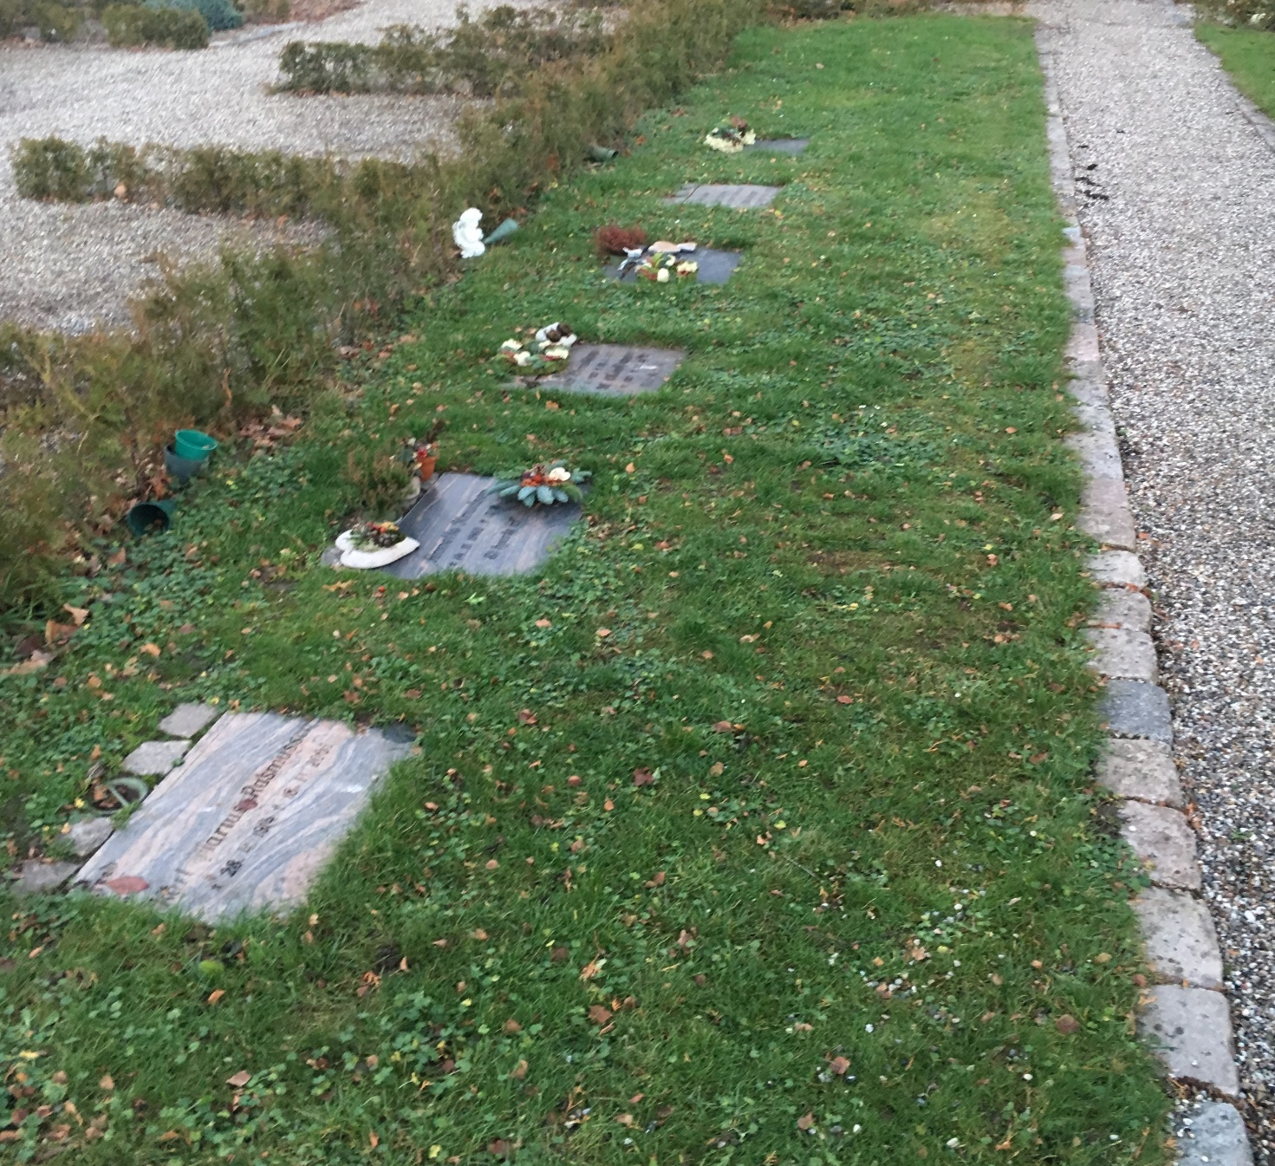

GRAVANLÆG

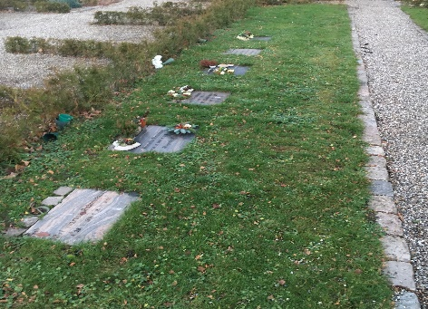
Urnegravsteder i plæne med og uden liggesten:

Det enkelte gravsted ligger i et fælles anlæg, og er ikke adskilt fra de øvrige gravsteder.
Målet er at give en urnebegravelse, hvor pårørende ikke har ansvar for pasning, da det er plæne med græs.

TILSTANDSKRAV

- Græsset plejes som prydplæne.
- Buketter puttes i vaser, kranse og andet pynt må lægges på sten, kun til jul.
- Ydelser udført på anlægget opfylder tilstandskravene for disse.

VEDLIHOLDELSE

Græsset klippes og passes | Op til 32 gange årligt
Visne blomster fjernes | hver fredag

BEMÆRKNINGER

Blomsterne fjernes først når de er visne. Kranse og pynt er ikke tilladt på stenen. (kun til jul)

GRAVANLÆG
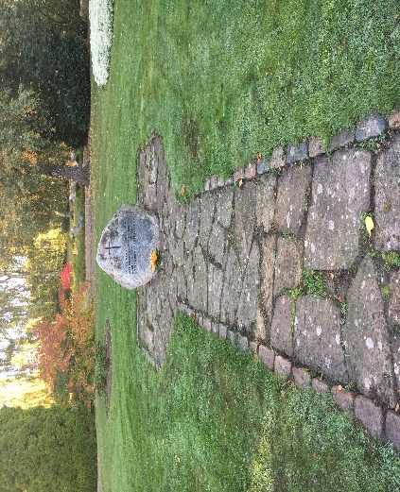

Urnegravsteder i anonym fællesgrav:

Anonyme gravanlæg, er hvor den enkelte gravplads ikke er markeret. Gravplads ligger i en fælles græsplæne.
Gravanlægget består af græsplæne, en fælles blomsterplads og et monument.
Målet er at give en anonym urnebegravelse hvor pårørende ikke kender plissering og hvor de ikke har ansvar for pasning.

TILSTANDSKRAV

- Græsset plejes som prydplæner.
- Anlæggets elementer opfylder tilstandskravene.
- Buketter og kranse placeres foran monument.
- Ydelser udført på anlægget opfylder tilstandskravene for disse.

VEDLIGEHOLDELSE

Græsset klippes og passes | Op til 32 gange årligt
Anlæggets elementer vedligeholdes | Efter behov
Fjerne visne blomster | Hver fredag

BEMÆRKNINGER

Blomster fjernes først når de er visne.

GENERELLE OPGAVER

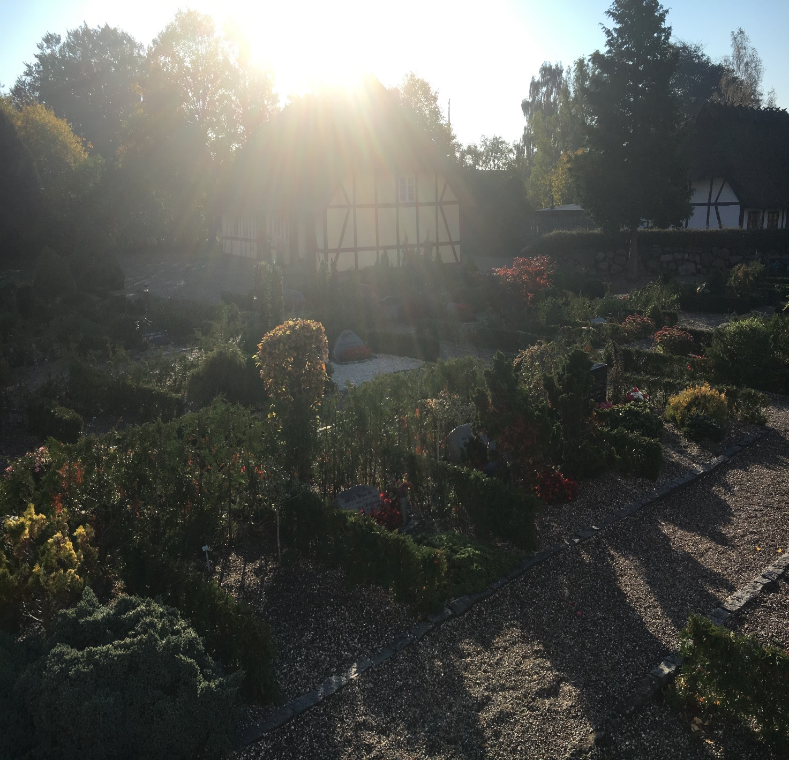

DIV. OPGAVER
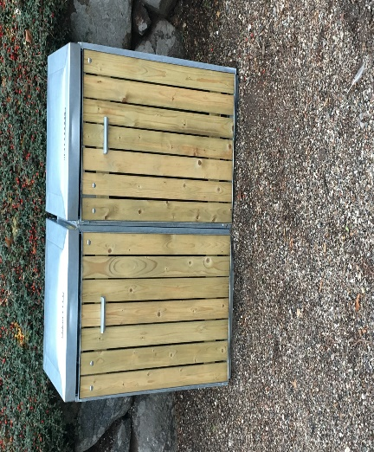

Tømning af affalds stativer, indsamling af visne buketter mv:

Opgaven indeholder tømning af skralde stativer, og indsamling af visne buketter på gravanlæg og på gravsteder.

TILSTANDSKRAV

- Visne, løse buketter og andre skæmmende effekter forefindes ikke efter buketindsamling.
- Skralde stativer er ikke overfyldte.
- Der er pænt ryddet omkring skralde stativer og container.

VEDLIGEHOLDELSE

Tømning af skralde stativer | Efter behov
Fjernelse af visne buketter | Hver fredag

BEMÆRKNINGER

Blomster fjernes først når de er visne. Bårebuketter fjernes først når de er helt visne, bånd og personlige effekter fra bårebuketter gemmes til pårørende, da det er følsomt, og beror på indlevelse i hvert enkelt tilfælde.

DIV. OPGAVER
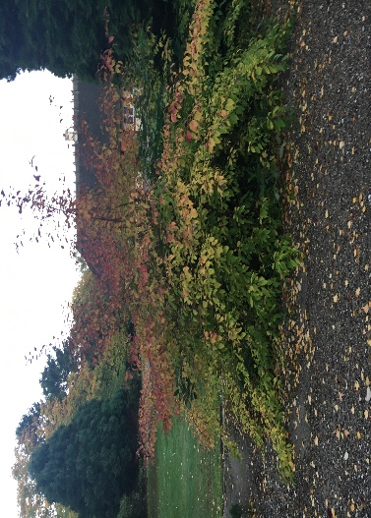

Fjernelse af nedfaldent løv:

Fjernelse af løv er blade som tabes fra træer og buske på kirkegården.
Opgaven afhænger af størrelse og art af tæer og buske, men også vejrliget og det valgte udtryk spiller en rolle.

TILSTANDSKRAV

Udtryk | Haveudtryk | Parkudtryk
Mænge af løv | Accepteres kun i begrænset omfang | Accepteres men ikke i større mængder
Opsamling af løv | Løbende | Op til 5 gange sæsonen

VEDLIGEHOLDELSE

Løvsugning | Efter behov
Rivning og opsamling | Efter behov

BEMÆRKNINGER

På græsset bruges løvsuger med specielt mundstykke, og på stier og gravsteder bruges der suge slange. Vejret spiller ind på hvornår der bliver løvsuget da det helst skulle være tørvejr.

DIV. OPGAVER

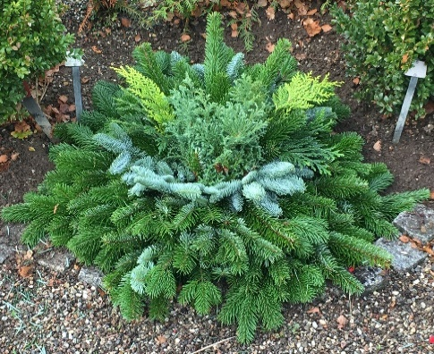
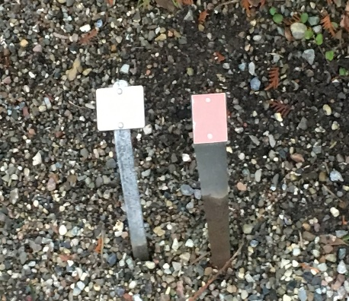
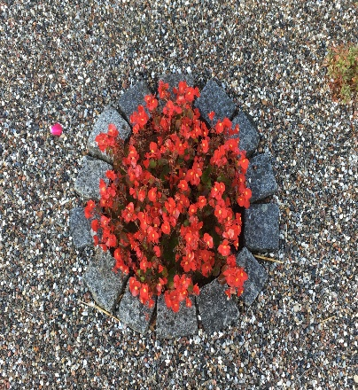
Mærkning af gravsteder, blomstre og grandækning:
Mærkning af gravsted viser om kunden har betalt for service.
BESKRIVELSE OG BEMÆRKNINGER

Mærkning på gravsted:
- Rødt skilt = Alt rengøring
- Nr. skilt viser hvilke gravsted det er
Blomster:
Man kan vælge at tilkøbe forårs og sommerblomster, vist på arbejdsliste man printer. Lidt efter hvilket gravsted man har er det forskellige mængder man planter.
- Urnegravsted 7 til 10 stk.
- 1 kistegravsted 7 – 10 stk.
- 2 kistegravsteder 14 – 20 stk.
- 3 kistegravsteder 18 – 25 stk.
- 4 kistegravsteder 24 – 28 stk.
- På nogen gravsteder har kunden købt et antal.
Grandækning:
Man kan vælge at købe grandækning til jul, til sit gravsted. Men hvor man hidtil har kunnet få lagt gran ud på det meste af gravstedet, kan man fra 2019, kun få lavet en dekoration. (som vist på billede) dette er på baggrund af nye regler fra arbejdstilsynet.
Størrelsen på dekorationen kan variere, der vil altid være én dekoration pr. gravsten. Dekorationer vil have samme mængde gran som hidtil, men nu ligeledes med flere forskellige pyntarter.

Dato Flødstrup/Ullerslev Menigshedsråd

